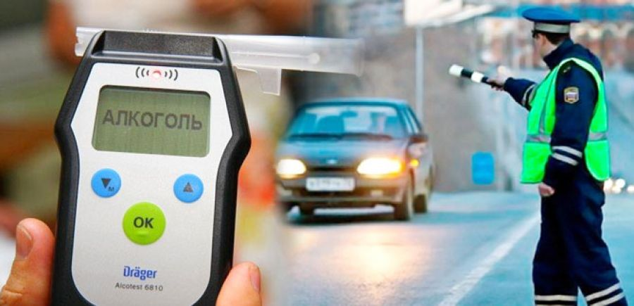
В Венгеровском районе прошли профилактические мероприятия «Нетрезвый Водитель»

С 29 марта по 1 апреля в Венгеровском районе Госавтоинспекция проводила профилактические мероприятия «Нетрезвый водитель», направленные на профилактику дорожно-транспортных происшествий с участием водителей в состоянии опьянения.
В мероприятиях участвовали сотрудники подразделений дорожно-патрульной службы ГИБДД Венгеровского района Новосибирской области, которые несли службу в местах концентрации дорожно-транспортных происшествий, где выявляли нетрезвых водителей, пресекали грубые нарушения Правил дорожного движения. На некоторых улицах были организованы сплошные проверки водителей на состояние опьянения.
За время проведения мероприятий сотрудники Госавтоинспекции задержали на дорогах Венгеровского района Новосибирской области 1 водителя, управляющего транспортным средством в состоянии опьянения. Всего на территории Новосибирской области, в ходе проведения операции «Нетрезвый Водитель». Так за 2 месяца и 24 дня марта текущего года на территории региона с водителями в состоянии опьянения зарегистрировано 22 ДТП. Госавтоинспекция напоминает, что в настоящее время управление автомобилем в состоянии опьянения наказывается административным штрафом в размере 30 тысяч рублей с лишением права управления транспортными средствами на срок от полутора до двух лет. За повторное нарушение с июля текущего года водителя могут привлечь к уголовной ответственности, вплоть до лишения свободы до 2 лет с одновременным лишением водительских прав до трех лет.

ОГИБДД МО МВД России «Венгеровский»

